Оглавление
1. Проектирование предметной области 2
1.1. Этапы выполнения функционального анализа 2
2.2.1. Составление организационной структуры 2
2.1.2. Моделирование диаграммы вариантов использования 2
2.1.3. Определение бизнес-процессов и ЦКП 3
2.1.4. Графическое представление функции 6
2.1.5. Анализ входной и выходной информации 6
2.1.6. Составление органиограммы 7
1.2. Моделирование CASE-средствами и CASE-технологиями 7
1.3. Структурный анализ 7

Проектирование предметной области
1 половина отчета сдать до 17.12.25 г.

Этапы выполнения функционального анализа

2.2.1. Составление организационной структуры
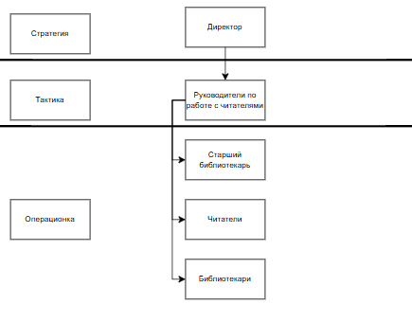
Рис. 1 «Организационная диаграмма»

2.1.2. Моделирование диаграммы вариантов использования
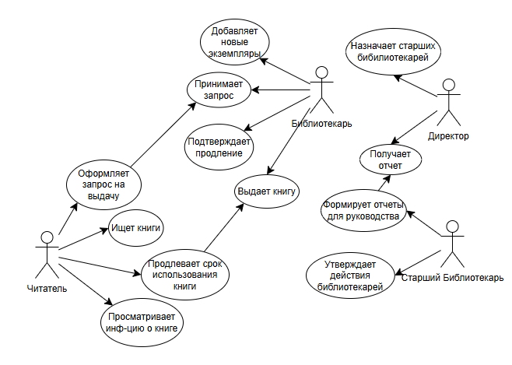
Рис. 2 «Диаграмма вариантов использования»

2.1.3. Определение бизнес-процессов и ЦКП
ЦКП – ценным конечным продуктом организации является обеспечение читателей необходимой литературой и сохранность книжного фонда в соответствии с правилами учета.
Таблица №1 «Общее представление бизнес-процессов»
№ | Бизнес-процесс | Ответственный за процесс
1 | Обслуживание читателей | Старший библиотекарь, библиотекарь, читатель
2 | Управление каталогом книг | Старший библиотекарь, библиотекарь
3 | Комплектование и учет книжного фонда | Старший библиотекарь, директор
4 | Формирование отчетности | Старший библиотекарь, руководитель по работе с читателями, директор

2.1.3.1. Детализация бизнес-процессов

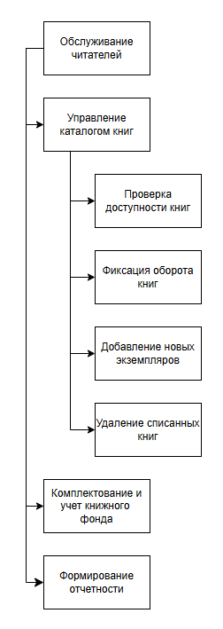

Рис. 3 «Декомпозиция «Управление каталогом книг» в виде дерева функций»

2.1.3.2. Детализация функций с учетом основных задач, объектов, субъектов
Таблица №2 «Описание функций бизнес-процессов»
№ | Функция | Элемент | Описание
1 | Проверка доступности книг | Задачи
 |  | Проверка текущего наличия книг | Библиотекарь проверяет наличие карточки книги в карточном каталоге. Если книги нет на полке, сотрудник проверяет картотеку формуляров, чтобы уточнить дату возврата или наличие брони.
 |  | Объекты
 |  | Каталог книг | Документ, содержащий сведения о книгах и их статусах.
 |  | Субъекты
 |  | Библиотекарь | Сотрудник, осуществляющий проверку доступности книги по запросу читателя.
 |  | Читатель | Пользователь библиотеки, запрашивающий информацию о наличии книги.
2 | Фиксация оборота книг | Регистрация всех операций с книгой | При выдаче библиотекарь вписывает данные книги в карточку читателя. При возврате ставится отметка о приеме, а книжный формуляр возвращается в кармашек книги.
 |  | Объекты
 |  | Карточка читателя | Документ, хранящий историю выдач конкретному лицу.
 |  | Книжный формуляр | История операций перемещения определенной книги.
 |  | Субъекты
 |  | Библиотекарь | Сотрудник, осуществляющий выдачу/возврат и заносящий данные в систему.
 |  | Читатель | Пользователь, берущий книгу и возвращающий ее.
3 | Добавление новых экземпляров | Учет поступлений новой литературы | Прием партии книг, запись в каталог книг, присвоение номеров вручную, написание каталожных карточек (на печатной машинке или от руки), простановка библиотечных штампов.
 |  | Объекты
 |  | Товарная накладная | Документ о поступлении новых товаров от поставщика.
 |  | Каталог книг | Документ, содержащий сведения о книгах и их статусах.
 |  | Субъекты
 |  | Библиотекарь | Принимает и обрабатывает книги.
 |  | Старший библиотекарь | Принимает накладную и подтверждает поставку.
 |  | Директор | Организует закупку новых экземпляров книг.
4 | Удаление списанных книг | Исключение книг из библиотечного фонда | Выявление ветхой, устаревшей или утерянной литературы. Внесение информации в каталог и составление акта.
 |  | Объекты
 |  | Акт о списании | Официальный документ, обосновывающий удаление (ветхость, утеря).
 |  | Субъекты
 |  | Библиотекарь | Выявляет книгу, подлежащую утилизации.
 |  | Старший библиотекарь | Принимает решение о списании и утверждает акт.

2.1.4. Графическое представление функции
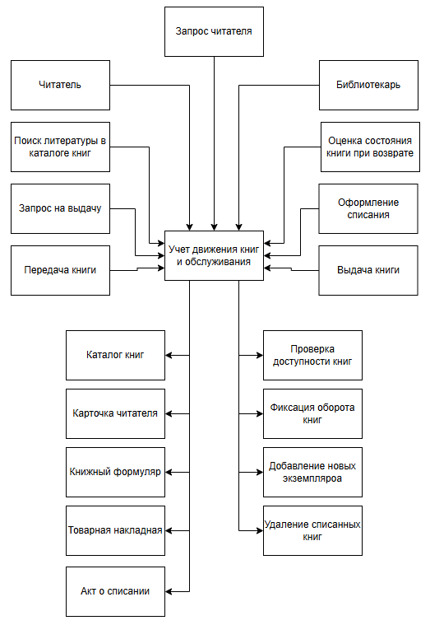
Рис. 4 «Окружение функции»

2.1.5. Анализ входной и выходной информации
Таблица №3 «Входные данные функций бизнес-процесса»
№ | Функция | Данные | Документ | Описание
1 | Проверка доступности книг | ФИО автора | Каталог книг | Данные необходимы для идентификации личности и заведения индивидуальной карточки читателя.
 |  | Название книги
 |  | Инвентарный номер
2 | Фиксация оборота книг | Перечень книг | Карточка читателя | Документ хранит информацию о всех движениях книг у конкретного читателя.
 |  | Количество экземпляров

Таблица №4 «Выходные данные функций бизнес-процесса»
№ | Функция | Данные | Документ | Описание
1 | Добавление новых экземпляров | Название книги, количество, поставщик | Товарная накладная | Документ о поступивших книгах от поставщика в библиотечный фонд.
2 | Удаление списанных книг | Перечень исключаемой литературы, Причина списания (ветхость/утеря), Сумма списания | Акт о списании | Официальный документ для бухгалтерии и архива, подтверждающий уменьшение фонда.

2.1.6. Составление органиограммы
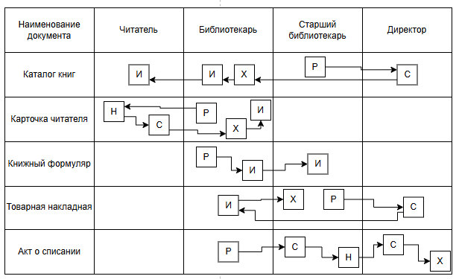
Рис. 5 «Движение документов»

2 половина отчета после Нового года

Моделирование CASE-средствами и CASE-технологиями
На выбор проектируем и оформляем:
№ | CASE-средства | CASE-технологии | Описание
1. | BPWin | IDEF (), DFD | Глубина 3 уровня, хранилище данных
2. | Visio Draw io | UML | Диаграмма прецедентов, диаграмма действий бизнес-процесса
Описание представлено в папке

Структурный анализ
Таблица №5 «Структурный анализ по 5 направлениям на 3 уровнях»
Внешний уровень | Концептуальный уровень | Внутренний уровень
Объектная структура
Функциональная структура
Структура управления
Организационная структура
Техническая структура

